گزارش کار پروژه حفاظت پیشرفته
Modeling and Simulation of Reverse Power Relay for Generator Protection

مدلسازی و شبیه سازی رله توان معکوس دیجیتال در حفاظت ژنراتور ها

مقدمه
رله های حفاظتی برای افزایش ایمنی و قابلیت اطمینان در بهره برداری سیستم های قدرت نقش مهمی را ایفا می کنند.سیستم حفاظتی ناایمن ومعیوب ممکن است سبب بدتر شدن وضیعت یا خاموشی شود.بسیاری از رله ها در سیستم قدرت الکترومکانیکی بودند.بعدا با رله های حالت جامد جایگزین شدند و هم اکنون رله های دیجیتال ،که هم از لحاظ سرعت ،کوچک بودن سایز و قابلیت اعتماد در بهره برداری دارای مزیت زیادی هستند
رله توان معکوس
رله های توان معکوس اغلب در سیستم قدرت برای تشخیص حالت موتوری ژنراتور سنکرون استفاده میشود.این شرایط معمولا زمانی رخ میدهد که چرخاننده اولیه(موتور یا توربین) دچار خطا شود در حالی که سیستم تحریک متصل است.که باعث بوجود آمدن حالت موتوری شود.درچنین شرایطی توربین تبدیل به یک بار فعال شده و توان از روی شبکه برای چرخاندن اولیه ژنراتور جذب می شود که باعث معیوب شدن توربین می شود.
که باید سریعا تشخیص داده شود وسریعا فرمان تریپ صادر شود.
تنظیم حفاظتی | احتمال معیوب شدن | قدرت موتوری | محرک اولیه
50% حالت موتوری | اتش و انفجار | 5-25 | موتور دیزل
 | عیب های مکانیکی از قبیل گیربکس وشفت | 10-15  50< | توربین گازی
 | آسیب گیر بکس  عیب چرخاننده | 0.2-2  <2 | هیدرو
 | اسیب پره ها  انفجار بعلت بالارفتن دمای بخار  عیب گیر بوکس | 0.5-6 | توربین بخار

جدول 1 اطلاعات مربوط به مشکلات بالقوه انواع محرک اصلی مختلف و تنظیمات معمول برای حفاظت توان معکوس را نشان می دهد
رله توان معکوس اغلب در 20 تا 50 درصد توان موتوری که قادر به چرخاندن اولیه است تنظیم می شود
قاعده عملکرد رله توان معکوس
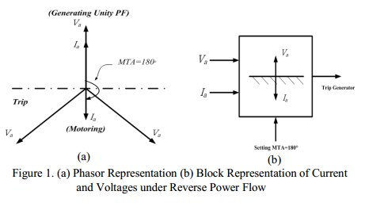
رله توان معکوس یک رله جهت دار است که برای مونیتورینگ جهت توان ژنراتور وعملکرد مناسب در شرایط بهره برداری غیر نرمالمورد استفاده قرار میگیرد. در شرایط غیر طبیعی،جهت قدرت ازباس بار به ژنراتور تغییر می کند. این شرایط به طور معمول هنگامی رخ می دهد که محرک اصلی دچار عیب شود.توان اکتیو کشیده شده در این شرایط در مقایسه با قدرت ژنراتور بسیار ناچیز است.اما جریان استاتور با 180 درجه شیفت فازی به ماکزیمم زاویه گشتاور می رسد(شکل1)
اتصال رله توان معکوس در شکل 2 نشان داده شده است. برای کاربردهایی که در آن حساسیت حفاظت مهم است. CT کلاس های اندازه گیری ببه کار گرفته 3٪ مورد نیاز است،در رله توان معکوس باید با زمان قطغی تاخیر مشخص در بهره برداری از سیستم قدرت مورد استفاده قرار گیرد تا خطا های گذرا و نوسان توان که گذرا هستند را تشخیص دهد.
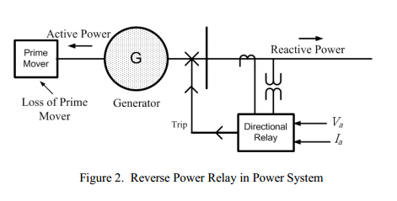
با فرض δ بعنوان اختلاف زاویه بپین ولتاژ وجریان فاز A که در شرایط نرمال جهت توان 90> δ <90 –
ودر حالت توان معکوس 270> δ<90+ میباشد.این قابل مشاهده است که در شرایط عادی فاصله تداخل ولتاژ وجریان بیشتر از فاصله بدون همپوشانی انهاست (شکل(3-A امادر شرایط توان معکوس این رویهم افتادن به یک سطح کم کاهش مییابد (شکل B3)
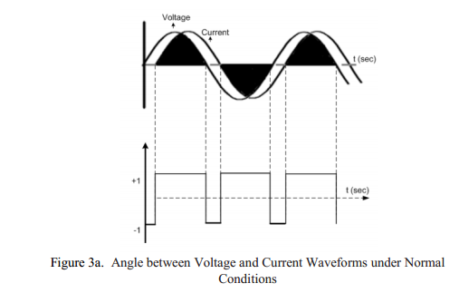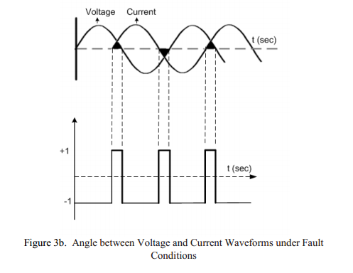
مدلسازی رله توان معکوس
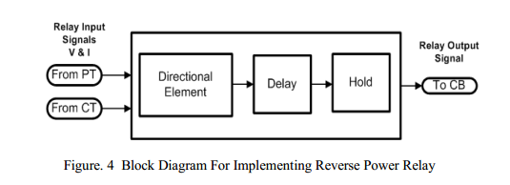
رله توان معکوس به سه قسمت تقسیم میشود: قسمت جهت یاب،قسمت تاخیر،قسمت نگه دارنده که در شکل 4 آمده است

الف) عنصر جهت یاب
دراین قسمت سیگنال های ولتاژ وجریان که از PT و CT می آیند تبدیل به موج مربعی میشوند که تغیراتش بین 1 و1-است سپس دو سیگنال بدست آمده ضرب میشوند. 1+ برای زمانی دو سیگنال تداخل دارند و 1- برای زمانی که تداخل ندارند.سسپس انتگرال گیری از 0 تا–L انجام میشود.حدبالایی انتگرال 0 است که در شرایط نرمال همواره مقدارش کمتر از 0 است گرچه در شرایط توان معکوس خروجی انتگرالر تمایل دارد تا به مقدار آستانه L سقوط کند(در اینجا 0.01)شکل5
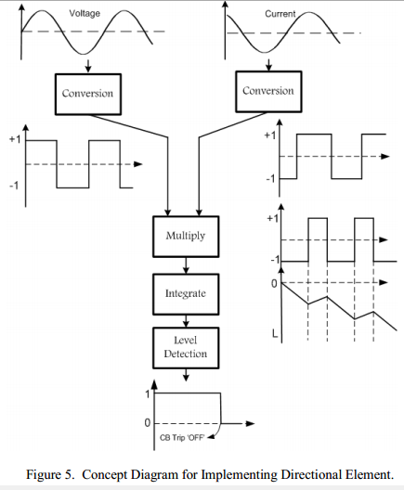

ب)عنصر تاخیر
هدف از این قسمت این است که رله در حالت های گذرا و موقت ،سیگنال تریپ به CBارسال نکند.خروجی المان جهت،ورودی الان تاخیر است که به یک بلوک تصمیم گیری ارسال می شود.مطق پیاده سازی عنصر تاخیر در شکل 7 قابل مشاهده است(سمت چپ).
خروجی عنصر جهت ورودی عنصر تاخیر است که این ورودی به بلوک تصمیم گیری(SW4)ارسال میشود خوجی آن زمانی که 0 است در حالت نرمال و موقعی که 1 است در حالت غیر نرمال(توان معکوس)قرارداریم.حال از خروجی ان انتگرال میگیریم مقدارانتگرال با مقدار (threshold)(T) مقایسه میشود که مقدار فوق بعنوان زمان تاخیر موردنظر انتخاب می شود موقعی که مقدار خروجی انتگرال گیر از مقدار (T) کمتر باشد (scope 7)خروجی المان تاخیر 1خواهد بود که شرایط نرمال را نشان می دهد. تحت شرایط پایدار ورودی دریافتی دریافتی از انتگرالر صفر است از اینرو خروجی انتگرالر همواره 0 خواهد بود(کمتر از مقدار (Tازاینرو خوجی المان تاخیر مربوطه 1 خواهد بود.اما تخت شرایط غیرعادی ثابت ودایمی ورودی انتگرالر 1 خواهد بود و بعدازTثانیه مقدارانتگرالر از T تجاوز کرده وباعث میشودالمان تاخیر مقدار 0 را درخروجی نشان دهد

ج )عنصر وبلوک hold
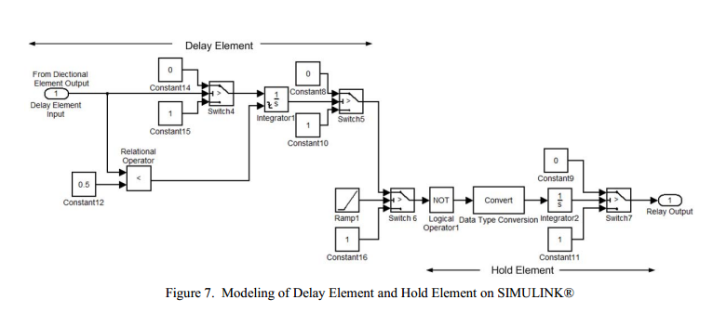
هدف قسمت نگه دارنده نگه داشتن پایدار حالت رله بعداز تریپ کردن رله است این به ان دلیل است که یکبار CB باز شده است .که شرایط نرمال رانشان می دهد ووسوسه رله به ارسال دوباره سیگنال 1به که باعث CB که باعث می شود دو باره بسته شود منطق عملکرد بلوک HOLD در(شکل 7 سمت راست) آمده است.مقدار صفر از بلوک تاخیر ابتدا معکوس شده و سپس انتگرال گرفته مشود.به محض این که مقدار انتگرال بیشتر از 0 بود مقدار بلوک نگه دارنده از 1 به 0 تغییر می کند.با این حال انتگرالر نمی تواند دوباره ریست شود. بلوک سوئیچ، بین عنصر تاخیر و نگه دارنده استفاده می شود فقط برای جلوگیری از تیپ غلط رله در طول شروع دوره گذرا
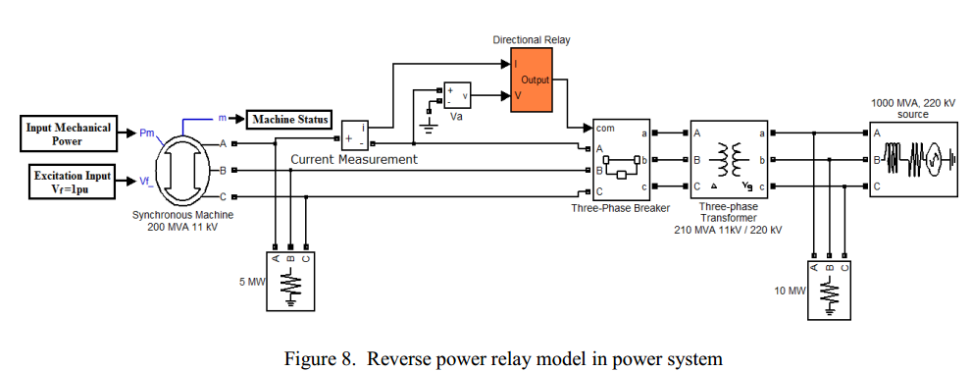
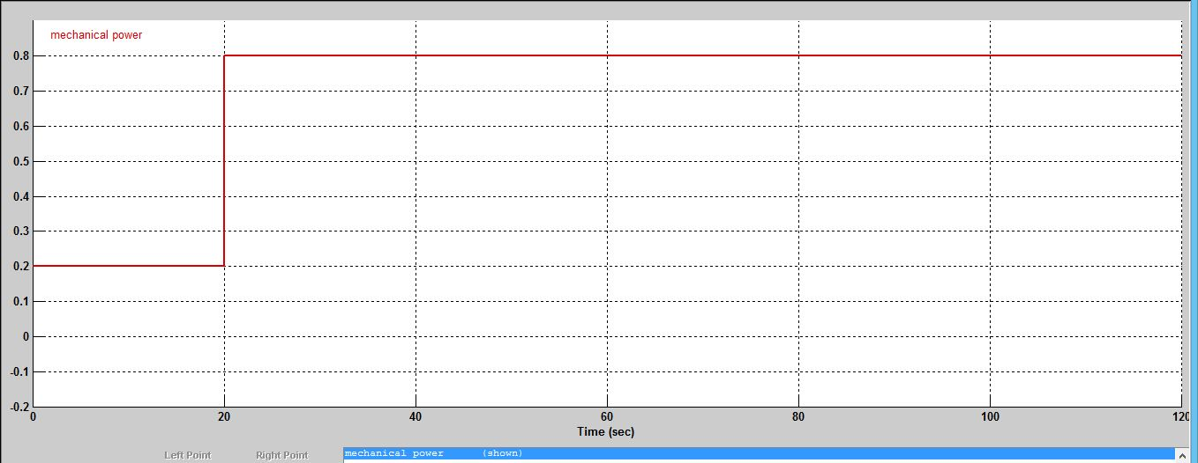
CASE 1دراین حالت که حالت نرمال است توان مکانیکی ورودی به ژنراتور بین 0.2تا 0.8 پریونیت تغییر می کند**نوسانات حول توان نامی انجام می شود/***رله تریپ نمی دهد
توان مکانیکی ورودی

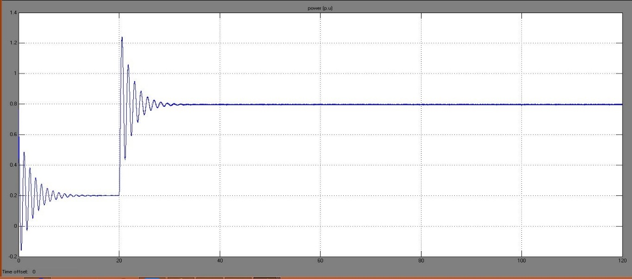
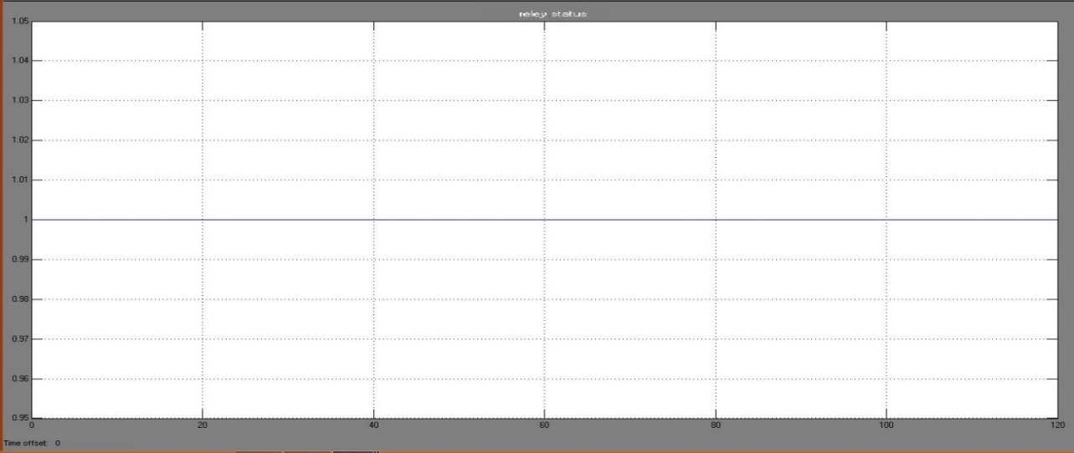
وضیعت رله
توان خروجی

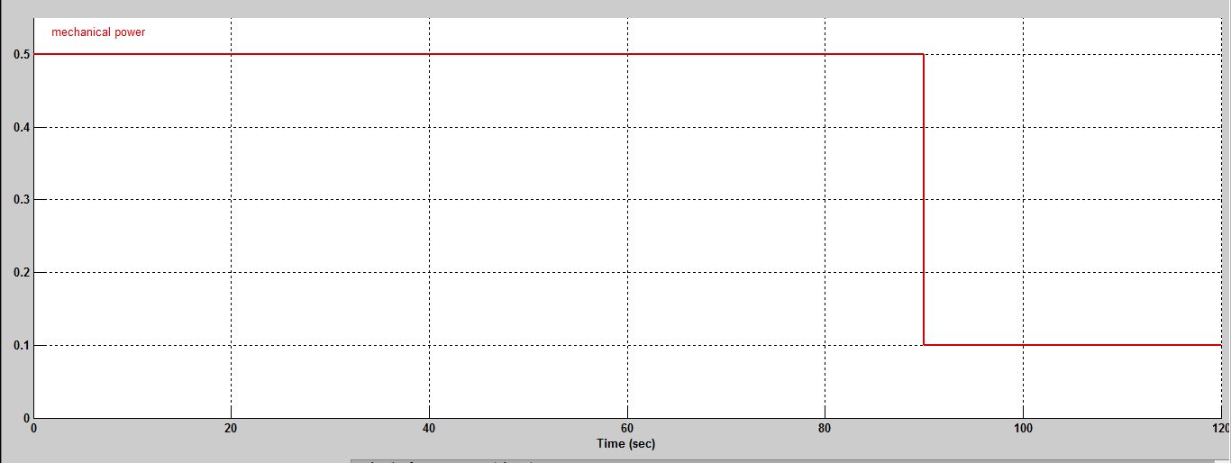
CASE2در این حالت توان مکانیکی از 0.5به 0.1 در ثانیه نودم تغییر میکند.دراین حالت تریپ رخ نمی دهد اگرچه در ثانیه 90 توان الکتریکی معکوس می شود. انتگرال ورودی المان جهت در شکل زیر امده است.که تغییر لحظه ای جهت توان قابل مشاهده است که بصورت لحظه ای است
توان مکانیکی ورودی

ورودی انتگرال گیر

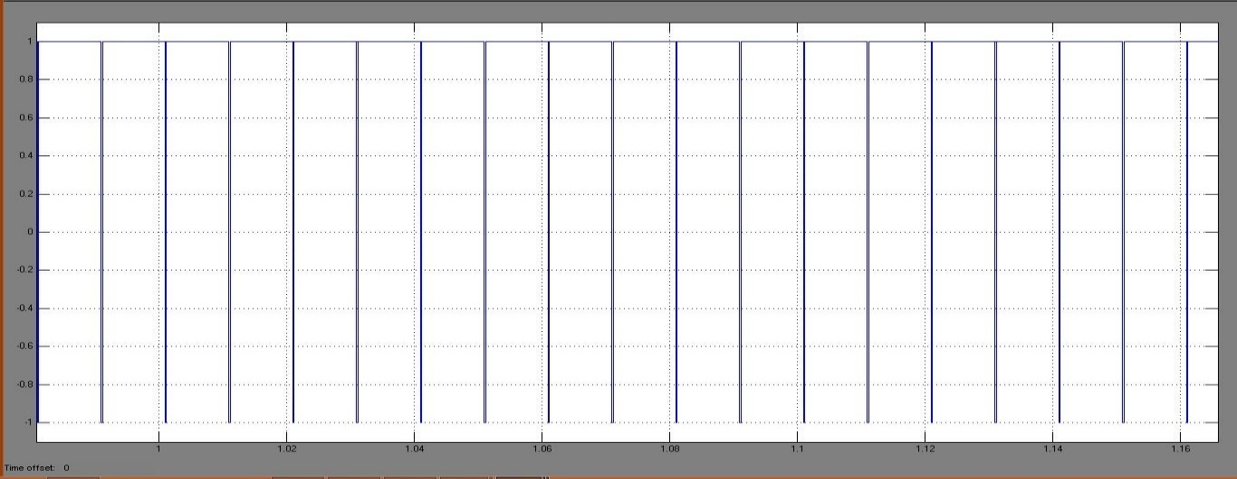

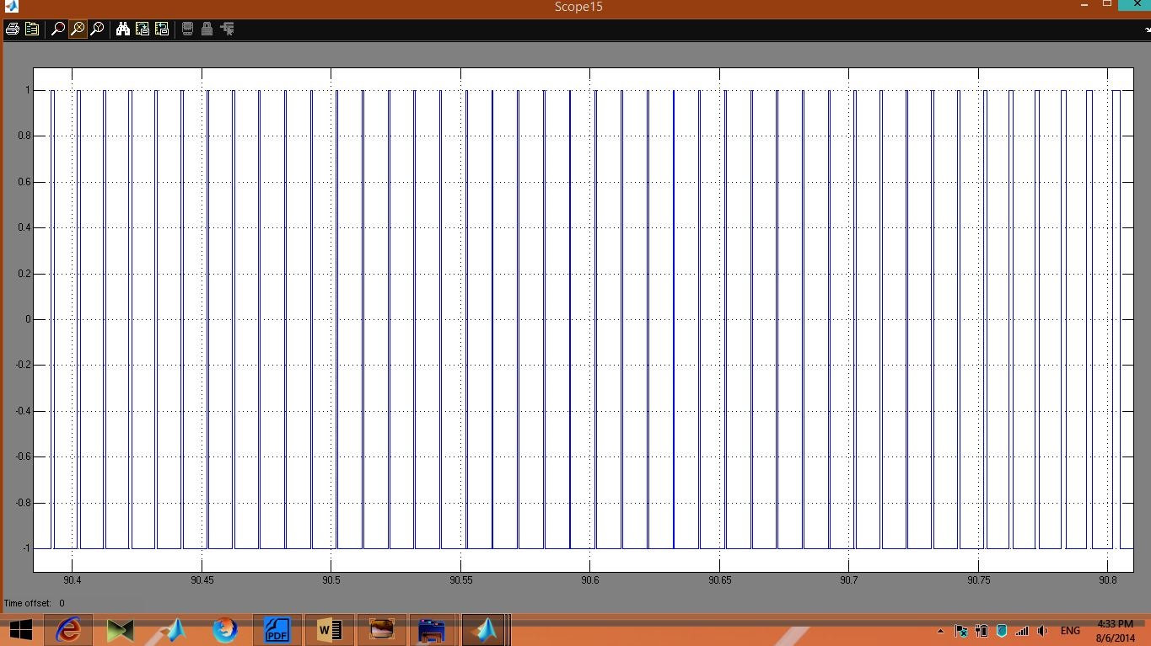

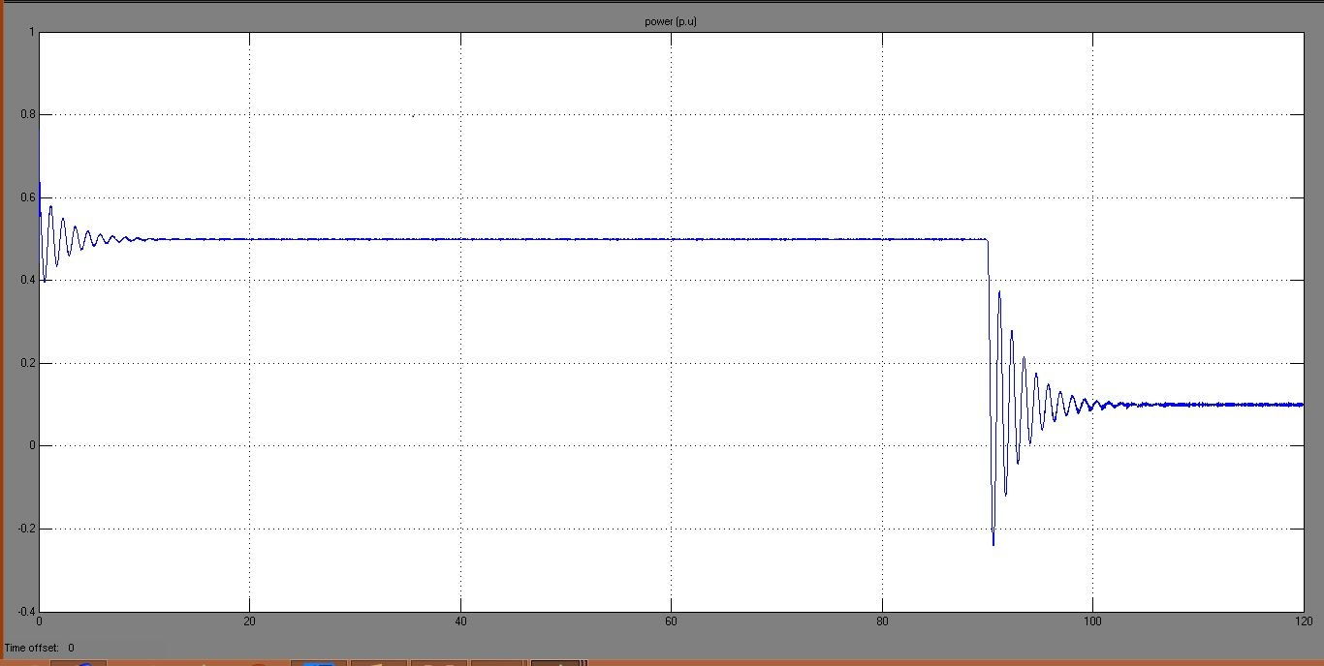
توان الکتریکی خروجی

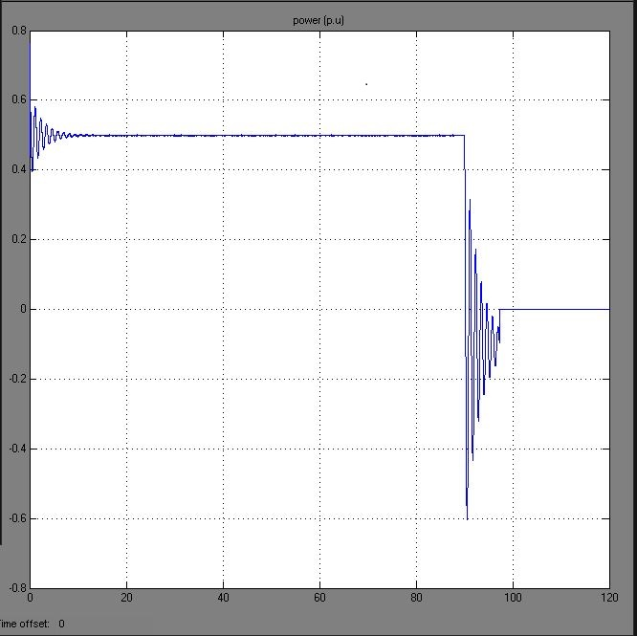
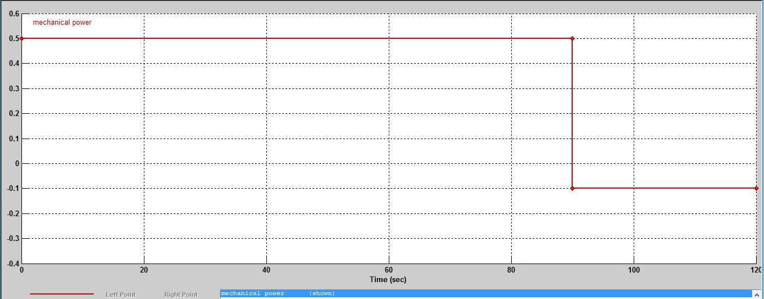
CASE3 دراین حالت توان مکانیکی از 0.5به 0.1- در ثانیه 90 تغییر میکند.دراین حالت تریپ رخ می دهد اگرچه در ثانیه 90 توان الکتریکی معکوس می شود.اما تریپ رله 7 ثانیه بعداز وقوع خطا در ثانیه 90 رخ می دهد
توان الکتریکی خروجی
توان مکانیکی
ورودی

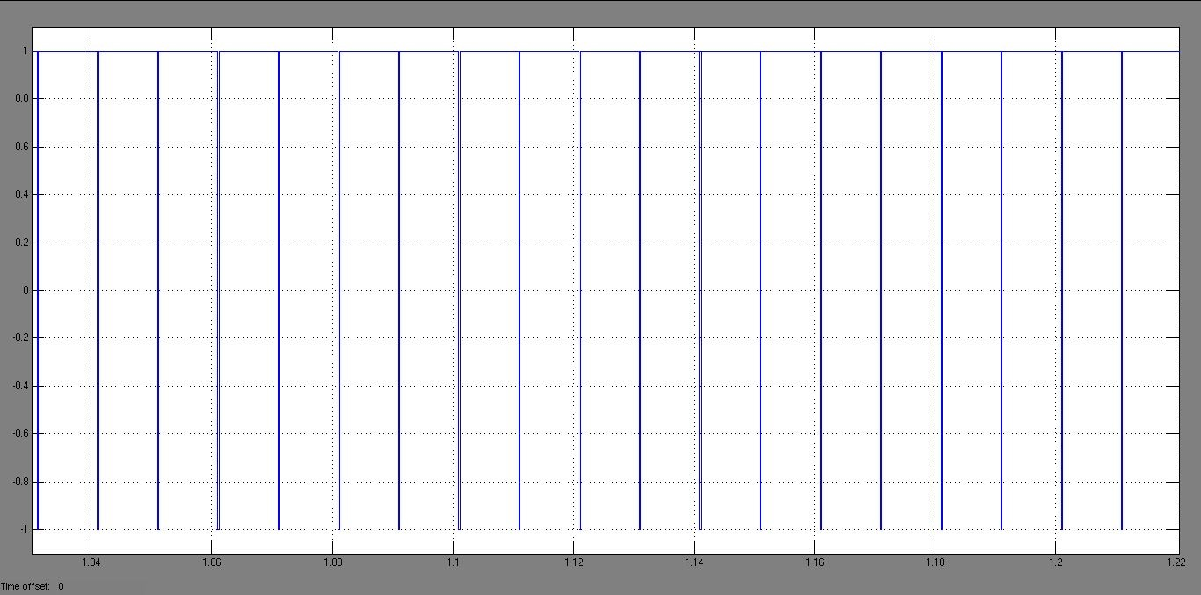
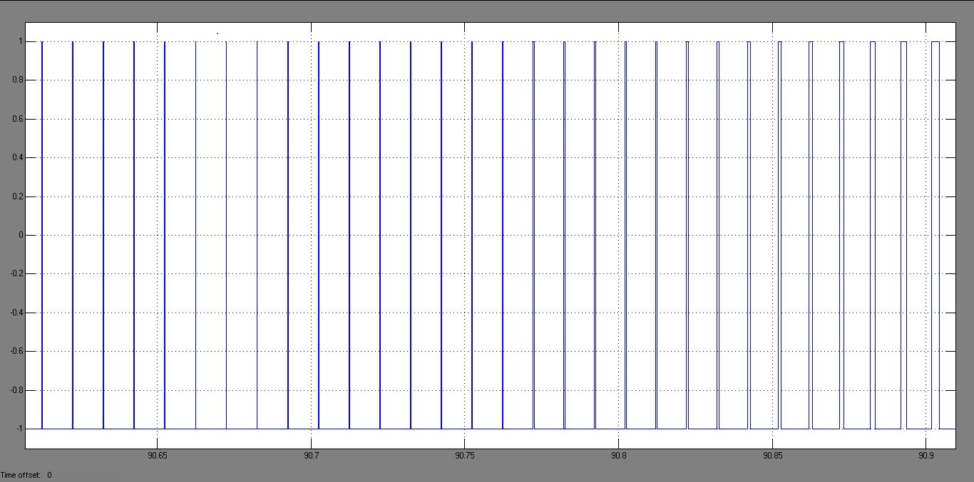
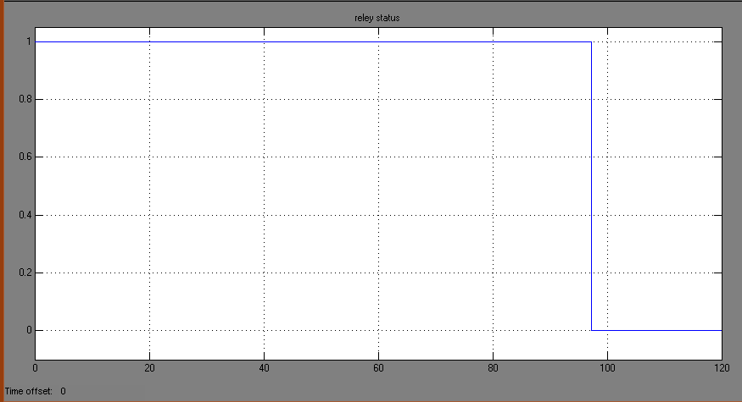
وضیت رله
ورودی انتگرال گیر(SW2)
CASE4 حالت چهارم عملکرد رله توان معکوس را تحت شرایط مختلف نشان می دهد.توان مکانیکیدر چندین مرحله تغییر می کند.شکل 14 عملکرد مطمین رله تحت تمامی شرایط گذرا نشان میدهد که وقتی عیب مکانیکی در ورودی رخ می دهد در ثانیه 107 ژنراتور را بصورت مطمین از مدار خارج میکند.شکل 15ب شرایط گذرا را حول ثانیه 70 نشان میدهد
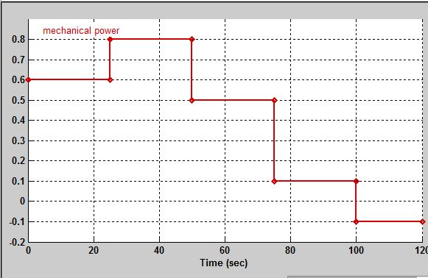
توان ورودی

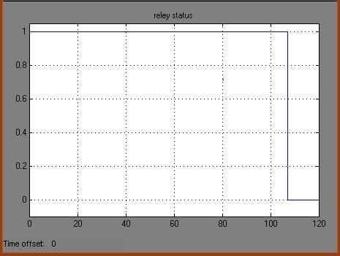
وضعیت رله

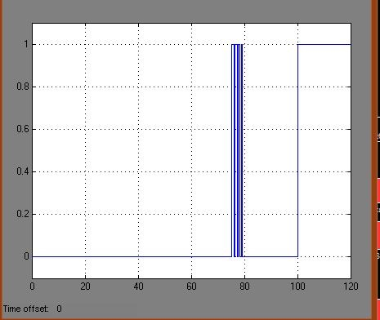
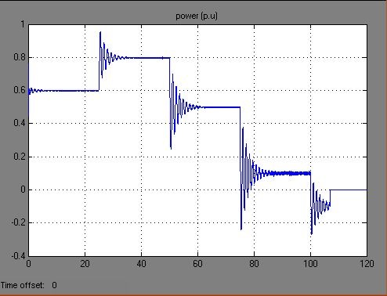
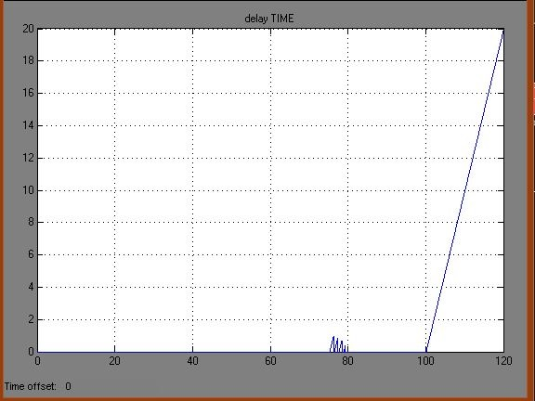
توان الکتریکی خروجی

